Необходимо сделать так, чтобы нотификация всплывала попапами с помощью технологий браузера

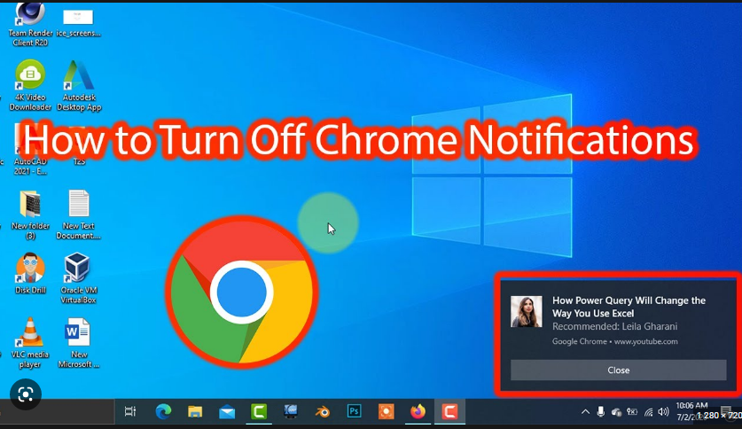

Текст нотификации соответствует тексту, который посылается по email

Необходимо добавить возможность открывать ссылку с тем элементом, о котором идет речь